Пловдивски университет „Паисий Хилендарски”



Факултет по математика и информатика

Курсова работа

По дисциплина „Програмиране на приложения за мобилни устройства“

На тема: „Телефонен указател“

|  |  |
| --- | --- |
| Изготвил: Александър Йончев  Специалност: Софтуерни технологии и дизайн  Факултетен номер: 1701681058 | Проверил:  / доц. д‐р Н. Касъклиев/ |

Съдържание

1. Увод 3

1. Използвани технологии и библиотеки 3

2. Изисквания към приложението 3

3. Допълнително разработени функционалности 3

2. Потребителски инструктаж 4

3. Структура на проекта 6

4. Имплементация 7

1. Описване на таблица в базата 7

2. Инициализиране и добавяне на записи по подразбиране 8

3. Изтегляне на записи от базата 8

4. Визуализиране на данните 9

5. Заключение 9

6. Библиография 10

# Увод

Приложението представлява телефонен указател, съхраняващ в локална база данни информация за контакти – име, телефонен номер, допълнително описание, категория и снимка на контакта.

## Използвани технологии и библиотеки

* Visual Studio
* C#
* Xamarin.Forms – Технология позволяваща споделянето на огромно количество код за различните мобилни платформи – Android, iOS, Windows Phone, правеща създаването на мобилни приложения изключително лесно, посредством технологията XAML
* SQLite.NET – Малък ORM за работа със SQLite база данни, използван за лесно добавяне, взимане, изтриване, редактиране на данни, както и конвертирането им към домейн обекти
* Xam.Plugin.Media – Използван за избиране на снимка от устройството

## Изисквания към приложението

* Да пази информация за контакти в локална база данни
* Да пази име, телефонен номер, допълнително описание и категория на потребителя (познати, колеги, семейство, други)
* Да могат да се редактират, преглеждат и добавят контакти

## Допълнително разработени функционалности

* Търсене по име на контакт
* Избиране на снимка, съхранявана локално на устройството, която да се изобразява, заедно с другата информация за контакта

# Потребителски инструктаж

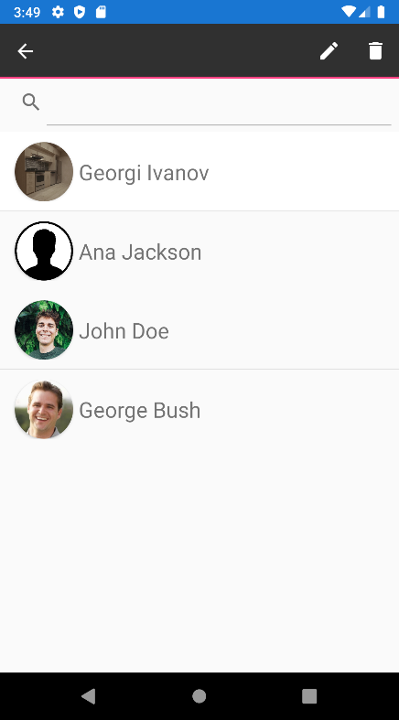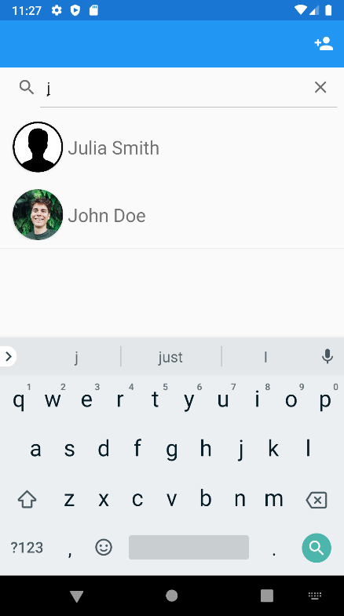

Фигура Основен екран - списък с контакти и възможност за търсене

При зареждане на приложението се отваря основната страница, която представлява списък с въведените до момента контакти. Посредством полето за търсене над списъка, се вижда на Фигура 1, че щом въведем някакъв символ в полето, списъка се обновява и показва всички контакти, имената на които започват с въведения от нас низ.

По подразбиране в десния ъгъл в навигационната лента стои бутон за добавяне на нов контакт. При натискане и задържане на кой да е от елементите на списъка обаче, се отваря контекстно меню, от което може да се промени или изтрие съответния контакт. Когато пък се натисне кой да е елемент на списъка се отваря екран с детайли за съответния контакт.

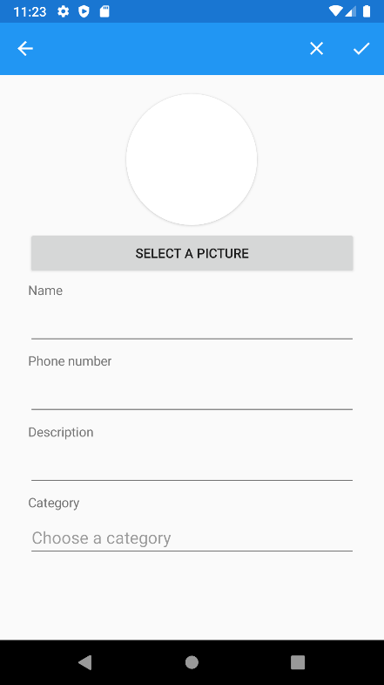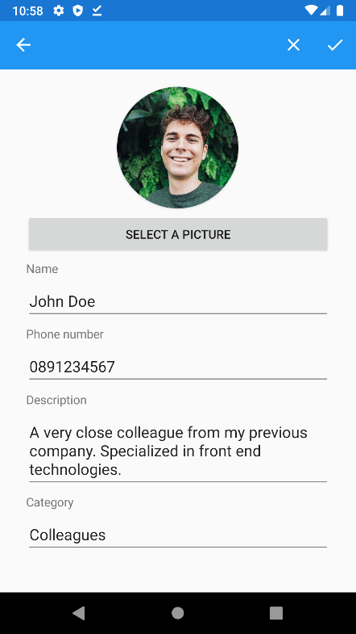

Фигура Екран за добавяне или промяна на контакт

На Фигура 2 е изобразен екрана за добавяне или промяна на контакт, където се въвеждат данните за контакта и се избира снимката, ако потребителя желае да използва такава. Поради възможността полето за описание да бъде попълнено с по-голямо количество данни, екранът е скролируем.

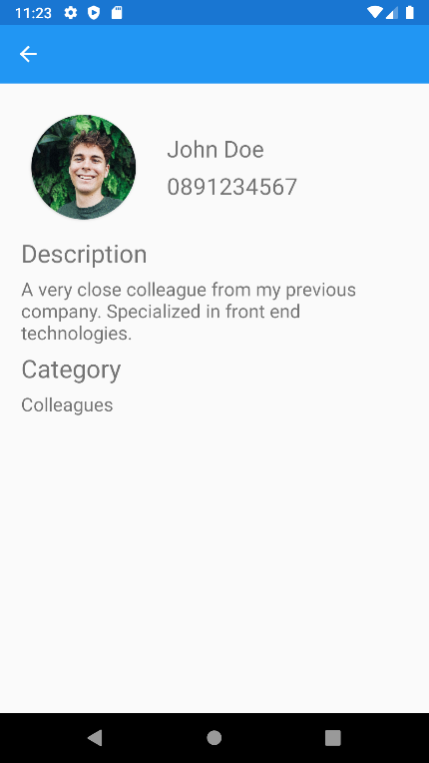

Фигура Екран с детайли за контакт

На Фигура 3 е изобразен екранът с детайлите за контакта.

# Структура на проекта

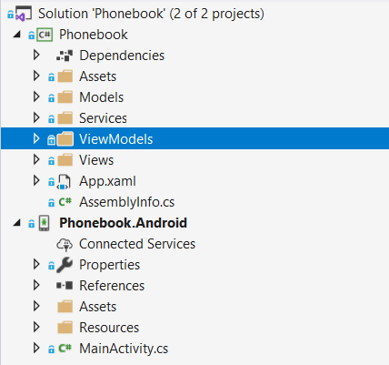

Фигура Дървовидна структура на проекта

На Фигура 4 е представена дървовидната структура на проекта. Понеже проекта е правен на C#, тук под проект визирам solution файла, обединяващ 2 проекта (.csproj файлове) – *Phonebook*, *Phonebook.Android*. Първият проект съдържа в себе си основната част от кода на логиката на приложението, която би могла да бъде споделена също така с iOS или UWP проект. Вторият проект съдържа конфигурационни файлове свързани с Android платформата. В него съм добавил иконите използвани в приложението, както и код за конфигурация на функционалността за избиране на снимки. Понеже Phonebook е проектът съдържащ по-голямата част от кода на приложението, ще се фокусирам върху него и ще обясня какво съдържа всяка една от директориите в него.

**Основни директории и тяхното предназначение**

* Assets – Директория, в която се съхраняват статични файлове, в случая единствено снимки, които могат да бъдат използвани от различните платформи.
* Models – Директория съдържаща домейн моделите на приложението. Тези модели се използват и за създаването на различните таблици в базата данни и съдържат в себе си атрибути, предоставени от SQLite.Net, за правила и лимити на различните колони в базата данни ( максимална дължина на колона, primary key и др. ).
* Services – Тук са включени класове играещи роля на сървиси, за достъпване на базата данни както и за работа с вградената навигация в Xamarin.Forms.
* ViewModels – Класове, които служат за пряка комуникация с потребителския интерфейс (View). Тук се съдържа основната логика на приложението, валидации, използване на базата данни и тн. Служат като медиатор между интерфейса (View) и моделите/данните. Използвани са за имплементацията на MVVM шаблона и да улеснят разрастването на приложението, неговото тестване и да разпределят по-добре отговорностите на отделните компоненти в приложението.
* Views – Тук се съдържат екраните/страниците на приложението структурата и стиловете, на която са описани с технологията създадена от Microsoft – XAML. Заедно с тях, тук е и съпътстващия ги “code-behind”, където се съдържа кода, който обработва различни събития и свързва View класовете със съответните им ViewModel класове.

# Имплементация

## Описване на таблица в базата

Фигура Съдържание на Contact.cs

public class Contact : BaseEntity

{

[MaxLength(50)]

public string Name { get; set; }

[MaxLength(20)]

public string PhoneNumber { get; set; }

[MaxLength(100)]

public string Description { get; set; }

public string PicturePath { get; set; }

[Indexed]

public int CategoryId { get; set; }

}

*Contact.cs* е домейн клас, който както за използване в приложението, служи и за описване на различните колони в таблицата Contact. Той наследява *BaseEntity.cs*, който е родителски клас на всички домейн класове, съдържащ едно свойство – Id. Чрез атрибутите *MaxLength* задаваме максимална дължина на данните в съответната колона.

## Инициализиране и добавяне на записи по подразбиране

private void InitializeDatabase()

var categoryList = new List<Category>

{

new Category() { Name= "Friends"},

new Category() { Name= "Family"},

new Category() { Name= "Colleagues"},

new Category() { Name= "Other"}

};

db.Initialize(new Type[] { typeof(Category), typeof(Contact) });

db.Seed(categoryList, categoryList.Count);

}

Фигура Създаване и вмъкване (seed) на първоначални записи в App.xaml.cs

*App.xaml.cs* е стартиращият приложението клас, съдържащ различни конфигурации. Използван е *Database* класа и неговите методи *Initialize* и *Seed* за създаване на базата (ако вече не е създадена на устройството) и добавяне на първоначални категории. Методите са създадени синхронни, за да се осигури, че таблиците ще са създадени и първоначалните записи ще са добавени, когато за пръв път отваряме приложението.

## Изтегляне на записи от базата

Фигура Изтегляне на данни от базата в ContactsListViewModel.cs

public async Task LoadData() {

var contacts = await Database.GetItems<Contact>();

categories = await Database.GetItems<Category>();

initialContacts = contacts.Select(c => new ContactViewModel

{

Id = c.Id,

Name = c.Name,

Description = c.Description,

PhoneNumber = c.PhoneNumber,

PicturePath = c.PicturePath,

Picture = ImageSource.FromFile(c.PicturePath),

Category = categories.FirstOrDefault(ct => ct.Id == c.CategoryId)

}).ToList();

Contacts = new ObservableCollection<ContactViewModel>(initialContacts);

}

На Фигура 7 е показано изтеглянето на данни в *ContactsListViewModel* и тяхното конвертиране към *ContactViewModel* обекти. Използва се свойство от тип Database, което е имплементирано в *BaseViewModel* класа, който е родител на всички ViewModel класове. **Важно е да се спомене, че работата с базата данни е винаги асинхронна с изключение на методите *Initialize* и *Seed*.**

Фигура Създаване на връзката между ViewModel и View в ContactsListPage.xaml.cs

## Визуализиране на данните

public ContactsListViewModel ViewModel

{

get { return BindingContext as ContactsListViewModel; }

set { BindingContext = value; }

}

public ContactsListPage()

{

InitializeComponent();

ViewModel = new ContactsListViewModel();

}

protected async override void OnAppearing()

{

await ViewModel.LoadData();

base.OnAppearing();

}

Последното нещо, което остава е да визуализираме данните и това става като създадем клас от тип *ContactsListViewModel* и го присвоим на *BindingContext* свойството на *ContactsListPage.xaml.cs*. По този начин правим връзката между потребителския интерфейс и данните. Детайлите по изобразяването на данните са описани в *ContactsListPage.xaml* файла, чийто код няма да показвам, понеже е доста дълъг и специфичен.

# Заключение

Чрез това приложение успях да се запозная доста добре с технологията Xamarin.Forms и да разширя кръгозора си в .NET технологиите.

За тестването на приложението съм използвал както андроид емулатор, така и OnePlus 7 телефон, но е добре в бъдеще да се добавят и unit тестове. Оттук насетне към приложението могат да се добавят множество функционалности – записване на записите в контактите на телефона, изпращане на съобщения, мейли и т.н.

Кодът на приложението е публикуван на [GitHub Repository](https://github.com/ayonchev/Phonebook).

# Библиография

Madeshvaran, S. (н.д.). *Xamarin.Forms MVVM: How to Work with SQLite DB(C# — Xaml)*. Извлечено от https://medium.com: https://medium.com/swlh/xamarin-forms-mvvm-how-to-work-with-sqlite-db-c-xaml-26fcae303edd

Microsoft. (н.д.). *Data Binding Basics*. Извлечено от https://docs.microsoft.com: https://docs.microsoft.com/en-us/xamarin/xamarin-forms/xaml/xaml-basics/data-binding-basics

Microsoft. (н.д.). *Frame*. Извлечено от https://docs.microsoft.com: https://docs.microsoft.com/en-us/xamarin/xamarin-forms/user-interface/layouts/frame

Microsoft. (н.д.). *From Data Bindings to MVVM*. Извлечено от https://docs.microsoft.com: https://docs.microsoft.com/en-us/xamarin/xamarin-forms/xaml/xaml-basics/data-bindings-to-mvvm

Microsoft. (н.д.). *Images in Xamarin.Forms*. Извлечено от https://docs.microsoft.com: https://docs.microsoft.com/en-us/xamarin/xamarin-forms/user-interface/images?tabs=windows